基于重力异常贝叶斯同化反演算法构建的川滇地区地壳密度公共模型

模型名称：基于重力异常贝叶斯同化反演算法构建的川滇地区地壳密度公共模型

贡献者：李红蕾,陈石,李永波

研究区域：川滇地区（96°/107°/21°/32°），0-70km深度

网格大小：0.5°×0.5°×5 km

参考模型：公开发表的地震层析成像结果 (Yang et al., 2020) 和背景噪声成像结果（Shen et al.,2016）构建全局参考模型；中国科学台阵仪器位置下方的一维接收函数结果（Wang et al., 2017）构件局部参考模型；

建模方法：重力异常贝叶斯同化反演算法（李红蕾等, 2021）

参考文献：

Shen, W., Ritzwoller, M. H., Kang, D., Kim, Y., Lin, F. C., Ning, J., Zhou, L. (2016). A seismic reference model for the crust and uppermost mantle beneath China from surface wave dispersion. *Geophysical Journal International*, *206*(2), 954-979.

Wang, X., Li, Y., Ding, Z., Zhu, L., Wang, C., Bao, X., Wu, Y. (2017). Three‐dimensional lithospheric S wave velocity model of the NE Tibetan Plateau and western North China Craton. *Journal of Geophysical Research: Solid Earth*, *122*(8), 6703-6720.

Yang, Y., Yao, H., Wu, H., Zhang, P., Wang, M. (2020). A new crustal shear-velocity model in Southwest China from joint seismological inversion and its implications for regional crustal dynamics. *Geophysical Journal International*, *220*(2), 1379-1393.

李红蕾, 陈石, 庄建仓, 张贝, 石磊. (2021). 贝叶斯同化重力反演方法构建龙门山地壳密度模型. *地球物理学报*, *64*(4), 1236-1252.

模型数据：川滇地区地壳密度公共模型

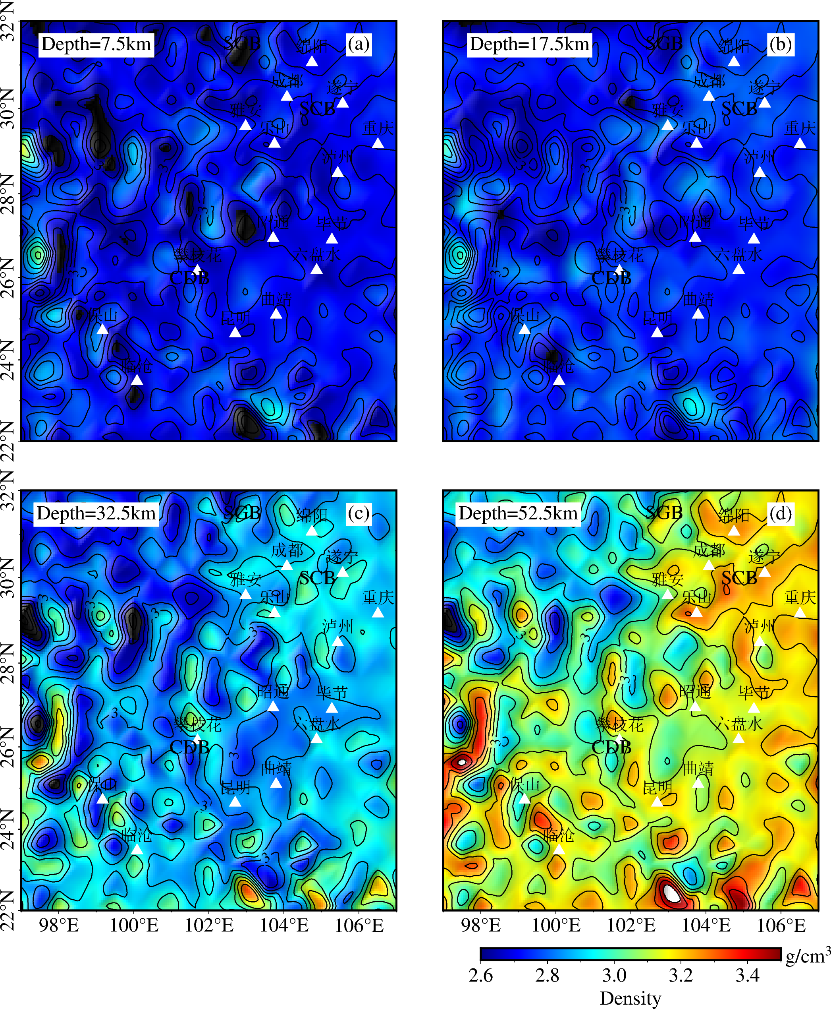

川滇地区不同深度地壳密度公共模型

（a）7.5km深度（b）17.5km深度（c）32.5km深度（d）52.5km深度

模型文件格式说明：文件类型为CSV表格(density.csv)

模型文件数据格式如下：

经度(°) 纬度(°) 深度 (g/cm3) 密度 (g/cm3) 误差 (g/cm3)

|  |  |  |  |  |
| --- | --- | --- | --- | --- |
| longitude(°) | latitude(°) | depth(km) | density(g/cm3) | error(g/cm3) |